Um das Betriebssystem zu installieren, wird die Installations-DVD eingelegt und von ihr gebootet.

Bei der Frage nach der Sprache (1), werden alle Optionen auf *Deutsch* gesetzt, sofern es nicht schon korrekt ist. Im nächsten Schritt (2) wird *Jetzt installieren* ausgewählt. Die zu installierende Version (3) ist *Windows Server 2012 R2 Standard (Server mit grafischer Benutzeroberfläche).* Die Lizenzbedingungen werden mit einem Klick auf den Haken akzeptiert (4) und es geht zum nächsten Schritt. Dort (5) wird die Installationsart *Benutzerdefiniert (erweitert)* gewählt, denn so kann man sichergehen, dass ein eventuell schon installiertes System komplett überschrieben wird. Im nächsten Schritt (6) werden alle vorhandenen Partitionen gelöscht. Die Mindestgröße für die Partition, auf der Windows Server installiert wird, sollte 40GB betragen. Hat man eine Partition für die Installation gewählt, beginnt die Installation (7). Nach der Installation wird das Passwort für den lokalen Administrator festgelegt (8).

Die Installation ist nun abgeschlossen und man gelangt auf den Desktop. Dort wird zunächst die Firewall deaktiviert. Die integrierte Firewall des Routers sorgt schon für ausreichenden Schutz. Über *Start, Windows-Firewall mit erweiterter Sicherheit* (9) gelangt man in das benötigte Fenster. Dort (10) wählt man *Windows-Firewalleigenschaften* und stellt den Status für alle drei Profile auf *Aus.* Als nächstes wird überprüft, ob der Netzwerkadapter richtig konfiguriert ist. Dafür startet man über *Start* die Anwendung *Netzwerkverbindungen anzeigen* (11).In den Eigenschaften des Netzwerkadapters geht man in die Eigenschaften von *Internetprotokoll Version 4* (12) und trägt die festgelegte IP für den Server, sowie die Subnetzmaske und das Gateway ein (13). Für DNS werden die Server von Google verwendet (8.8.8.8 und 8.8.4.4). Updates werden über die Systemsteuerung installiert (*Windows Update*). Hier ist zu beachten, dass Updates nicht automatisch installiert werden, um ungeplante Neustarts zu vermeiden. Wir empfehlen die Option *Updates herunterladen, aber Installation manuell durchführen.*

Das Ändern des Servernamens erfolgt über *Systemsteuerung, System, Einstellungen für Computernamen, Domäne und Arbeitsgruppe, Einstellungen ändern* (14).Im sich nun öffnenden Fenster geht man erneut auf *Ändern, um diesen Computer umzubenennen oder dessen Domäne oder Arbeitsgruppe zu ändern* (15). Hier trägt man den festgelegten Hostnamen des Servers ein.

1

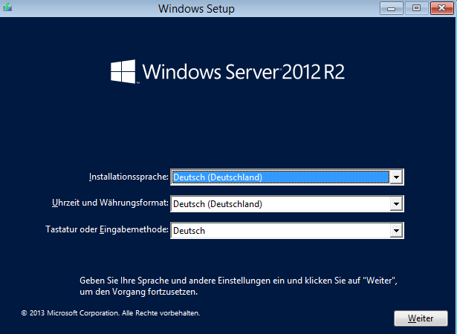

2

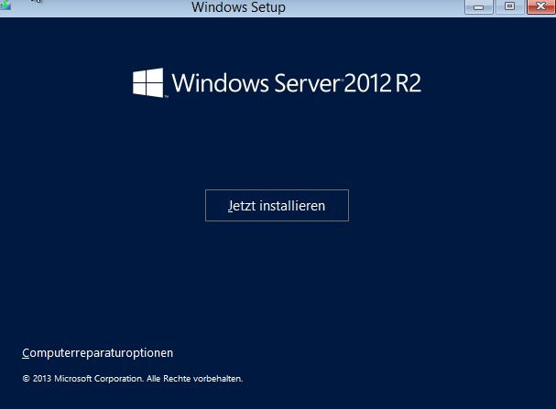

3

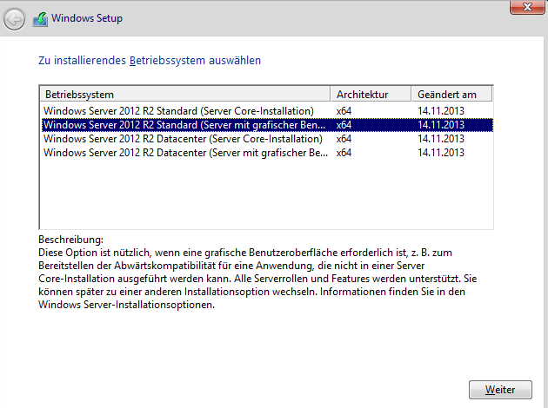

4

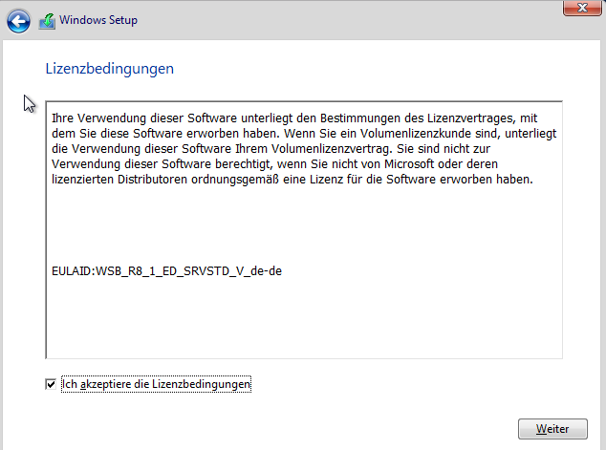

5

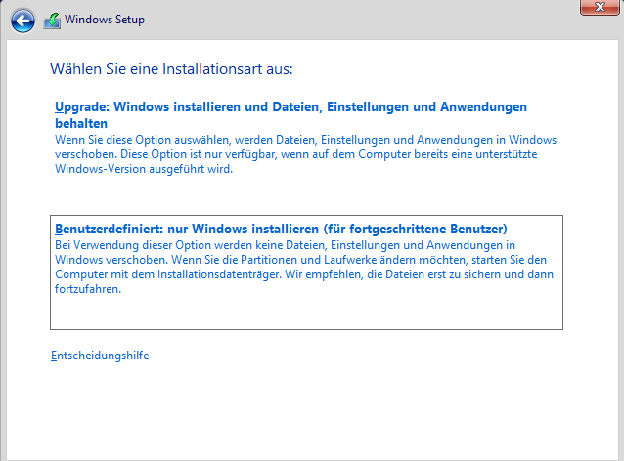

6

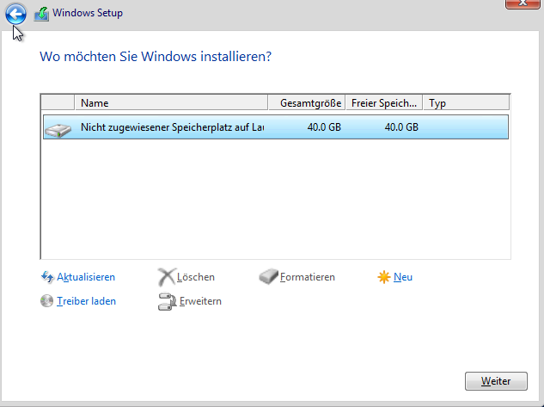

7

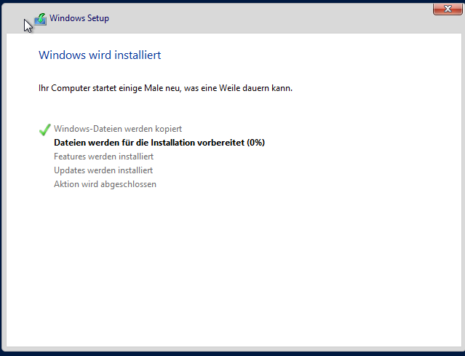

8

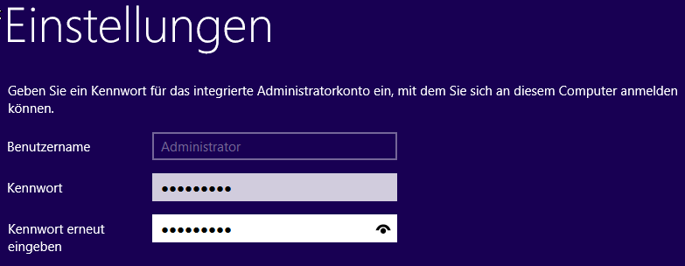

9

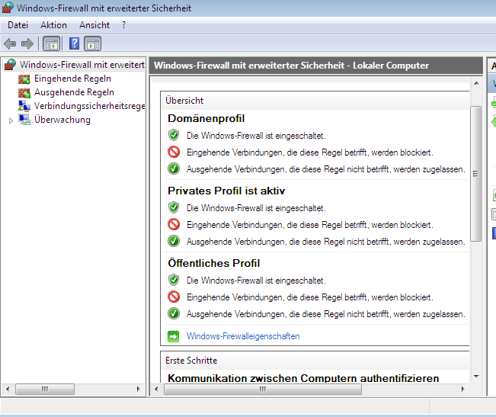

10

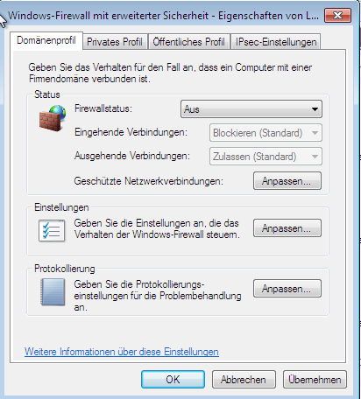

11

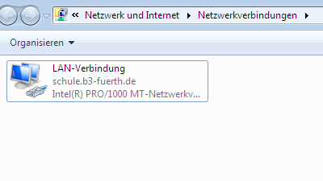

12

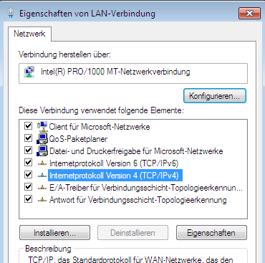

13

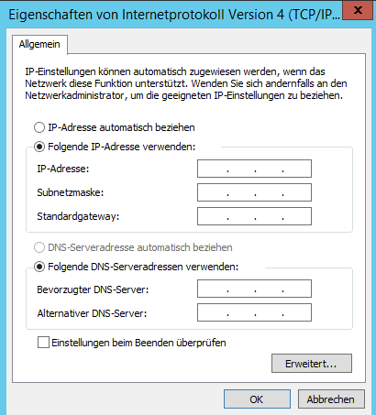

14

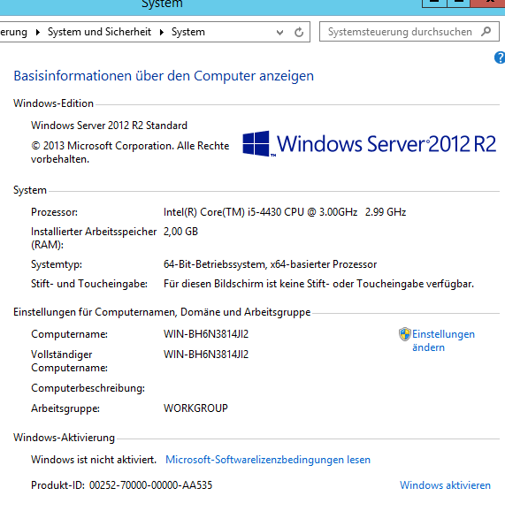

15

